
UNIVERSITAS MULTI DATA PALEMBANG
Fakultas Ilmu Komputer dan Rekayasa
Program Studi Sistem Informasi
DOKUMENTASI BUKTI PEKERJAAN
Kuis Refactor: Arsitektur Backend Terstruktur
Route, Controller, Model, dan Middleware pada RESTful API Tugas 1
Pengembangan Aplikasi Web II | SUB-CPMK-6 | Kelas SI5C
Nama | Aqila Nike Indriani
NPM | 2428240130
Kelas | SI5C
Topik Tugas 1 | 18 - Produktivitas: Daftar Tugas
Entitas utama | Tugas (task)
Tautan repositori | https://github.com/USERNAME_GITHUB/si5c_kuis1_AqilaNike
Dosen pengampu | Nur Rachmat, M.Kom.
Tanggal pengumpulan | 6 Oktober 2026

Petunjuk Pengisian
Dokumen ini adalah bukti bahwa Anda sendiri yang menyelesaikan refactor Tugas 1 ke arsitektur backend terstruktur. Dosen menilai dari dua hal: tangkapan layar (screenshot) yang membuktikan program berjalan, dan penjelasan Anda yang membuktikan bahwa Anda memahami kode tersebut.

A. Cara mengisi
- Ganti seluruh tulisan dalam tanda kurung siku, misalnya [sumber-daya] dan [Entitas], dengan topik Tugas 1 Anda. Contoh: untuk topik Buku, [sumber-daya] menjadi buku.
- Setiap langkah memiliki tiga bagian: screenshot, keterangan gambar, dan kotak Penjelasan. Ketiganya wajib diisi.
- Tulis penjelasan dengan kalimat Anda sendiri. Penjelasan yang hanya menyalin nama berkas atau tidak menyebut kode topik Anda dianggap belum mengerti.
- Pada pengujian, gunakan data milik topik Anda dan masukkan identitas Anda (nama atau NIM) pada salah satu field teks pada permintaan POST. Ini menjadi tanda bahwa gambar berasal dari pekerjaan Anda.
- Simpan hasil akhir sebagai PDF dengan nama PAW2_Kuis2_SI5C_[NIM]_[Nama].pdf, lalu kumpulkan melalui LMS sesuai batas waktu yang ditentukan dosen.

B. Syarat tangkapan layar
Jenis | Yang harus terlihat
Terminal | Perintah yang diketik, seluruh keluarannya, dan nama folder project pada baris perintah.
Kode | Tidak perlu ditangkap layar. Kode dinilai dari tautan repositori GitHub.
Pengujian endpoint | Metode (GET, POST, PUT, DELETE), alamat lengkap, header yang dikirim, body (bila ada), kode status, dan isi respons. Boleh memakai Postman, Thunder Client, REST Client, atau curl di terminal.
Larangan | Gambar dipotong sehingga status atau isi respons tidak terlihat, gambar buram, gambar hasil unduhan dari teman atau internet, dan gambar yang diedit.

Cara mengambil screenshot: Windows tekan Win + Shift + S; macOS tekan Cmd + Shift + 4; Linux gunakan PrtSc atau aplikasi tangkapan layar bawaan. Tempel gambar ke kotak pada dokumen ini, lalu atur lebarnya agar seluruh tulisan masih terbaca.

C. Susunan dokumen
Bab | Isi | Bukti utama
Bab 1 | Instalasi | 1 screenshot terminal
Bab 2 | Struktur folder dan ringkasan kode | 1 screenshot struktur folder, tabel penjelasan
Bab 3 | Menjalankan server | 1 screenshot terminal
Bab 4 | Pengujian endpoint (5 berhasil, 4 gagal) | 9 screenshot
Bab 5 | Rekapitulasi hasil uji | Tabel rekap
Bab 6 | Repositori kode | Tautan GitHub
Bab 7 | Refleksi | Dua jawaban tertulis

Seluruh dokumen hanya memerlukan 12 tangkapan layar. Ambil tangkapan layar sambil mengerjakan, bukan di akhir, dan sisakan sekitar 25 menit dari waktu kuis untuk melengkapi penjelasan.

Identitas Topik dan Rancangan Endpoint
Bagian ini menjembatani topik Tugas 1 Anda dengan contoh yang dipakai pada soal. Isilah sebelum mengerjakan bab berikutnya. Seluruh tanda [...] pada bab selanjutnya mengacu ke tabel ini.

Data topik
Topik Tugas 1 | 18 - Produktivitas: Daftar Tugas
Entitas utama (tunggal) | Tugas (task)
Alamat dasar | /tasks
Field data | id (number, dibuat otomatis oleh server), judul (string), deskripsi (string), prioritas (string: rendah / sedang / tinggi), tenggat (string, format YYYY-MM-DD), selesai (boolean)
Field wajib saat POST | judul, prioritas, dan tenggat
Query string untuk filter | prioritas, contoh: GET /tasks?prioritas=tinggi
Data awal | 3 data: id 1 "Kerjakan Tugas 1 Express" (prioritas tinggi, belum selesai); id 2 "Review Materi Dasar Teori REST" (sedang, belum selesai); id 3 "Push project ke GitHub" (tinggi, selesai).
Modul lain (jika ada) | Tidak ada. Hanya modul tasks, ditambah rute GET / yang menampilkan info API (identitas dan daftar endpoint).

Daftar endpoint
Tuliskan seluruh endpoint pada API Anda. Kolom "API key" diisi Ya bila rute dilindungi cekApiKey.
No | Metode | Alamat | API key | Status sukses | Fungsi
1 | GET | /tasks | Tidak | 200 | Ambil semua data (dengan filter bila ada)
2 | GET | /tasks/:id | Tidak | 200 | Ambil satu data
3 | POST | /tasks | Ya | 201 | Tambah data
4 | PUT | /tasks/:id | Ya | 200 | Ubah data
5 | DELETE | /tasks/:id | Ya | 200 | Hapus data
6 | GET | /tasks?prioritas=nilai | Tidak | 200 | Filter data berdasarkan prioritas
7 | GET | / | Tidak | 200 | Info API (identitas dan daftar endpoint)

Jika topik Anda memiliki endpoint tambahan atau modul lain (misalnya relasi antartabel), tambahkan barisnya di sini dan uji pada bagian "Skenario Tambahan" di Bab 4.

Bab 1 Instalasi
Bab ini membuktikan bahwa lingkungan kerja siap dan project dibuat dari awal. Cukup satu tangkapan layar terminal yang memuat seluruh perintah instalasi.

1.1 Instalasi project
Harus terlihat pada screenshot: perintah node -v, npm -v, npm init -y, dan npm install express cors dotenv beserta keluarannya sampai selesai.
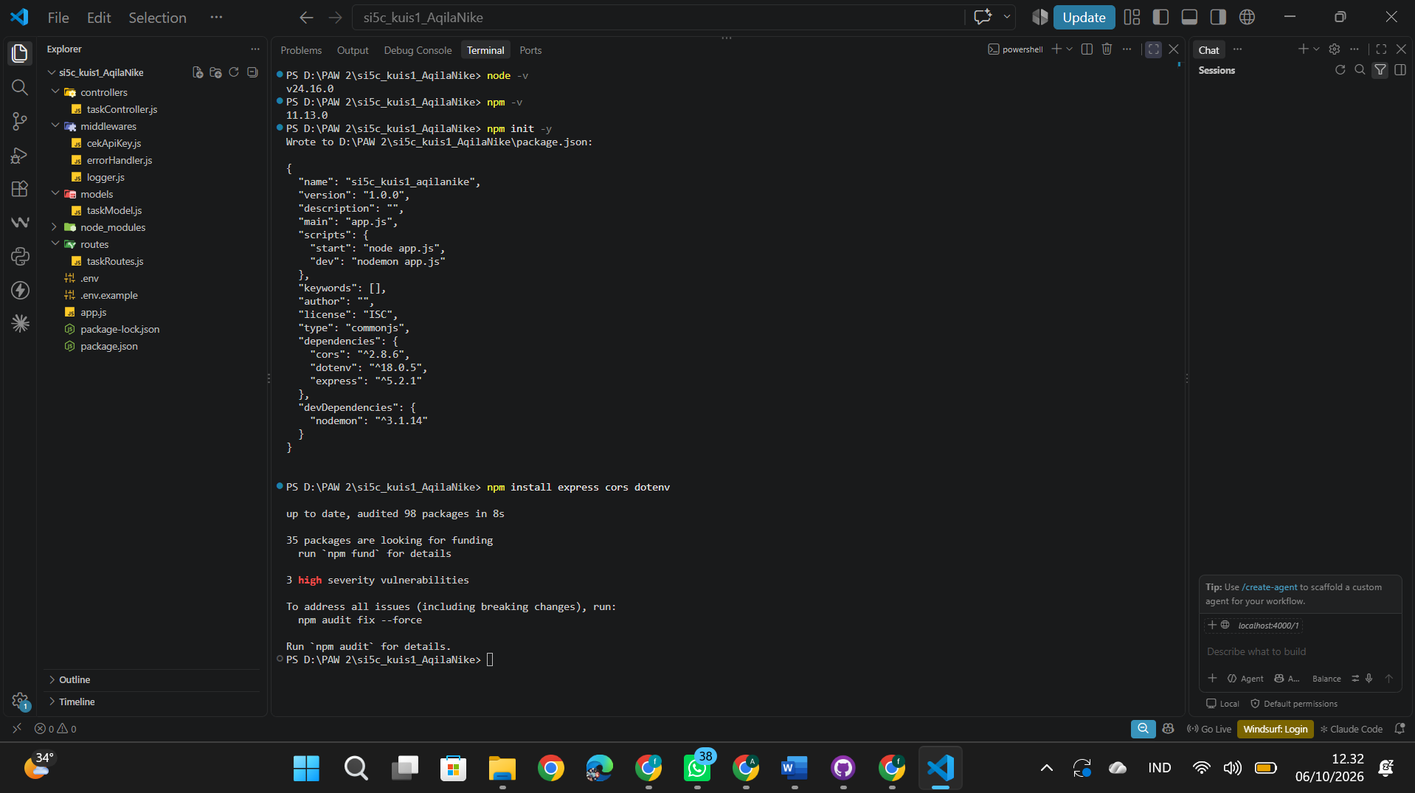
Gambar 1. Versi Node.js dan instalasi paket
Penjelasan:
express adalah framework web yang saya pakai untuk routing dan middleware (app.use, express.Router, express.json), cors mengatur izin akses dari origin lain pada aplikasi, dan dotenv membaca file .env ke process.env sehingga PORT, API_KEY, dan CORS_ORIGIN tidak ditulis langsung di kode. Express 5 membutuhkan Node.js versi 18 ke atas, jadi Node.js harus memakai versi LTS agar paket ini terpasang dan berjalan tanpa error.

Bab 2 Struktur Folder dan Ringkasan Kode
Kode tidak perlu ditangkap layar. Dosen membaca kode langsung dari repositori (lihat Bab 6). Yang diminta di sini adalah satu tangkapan layar struktur folder dan penjelasan singkat tiap berkas dengan kalimat Anda sendiri.

2.1 Struktur folder
Harus terlihat pada screenshot: folder routes, controllers, models, dan middlewares beserta isinya. Gunakan panel Explorer editor atau perintah tree.
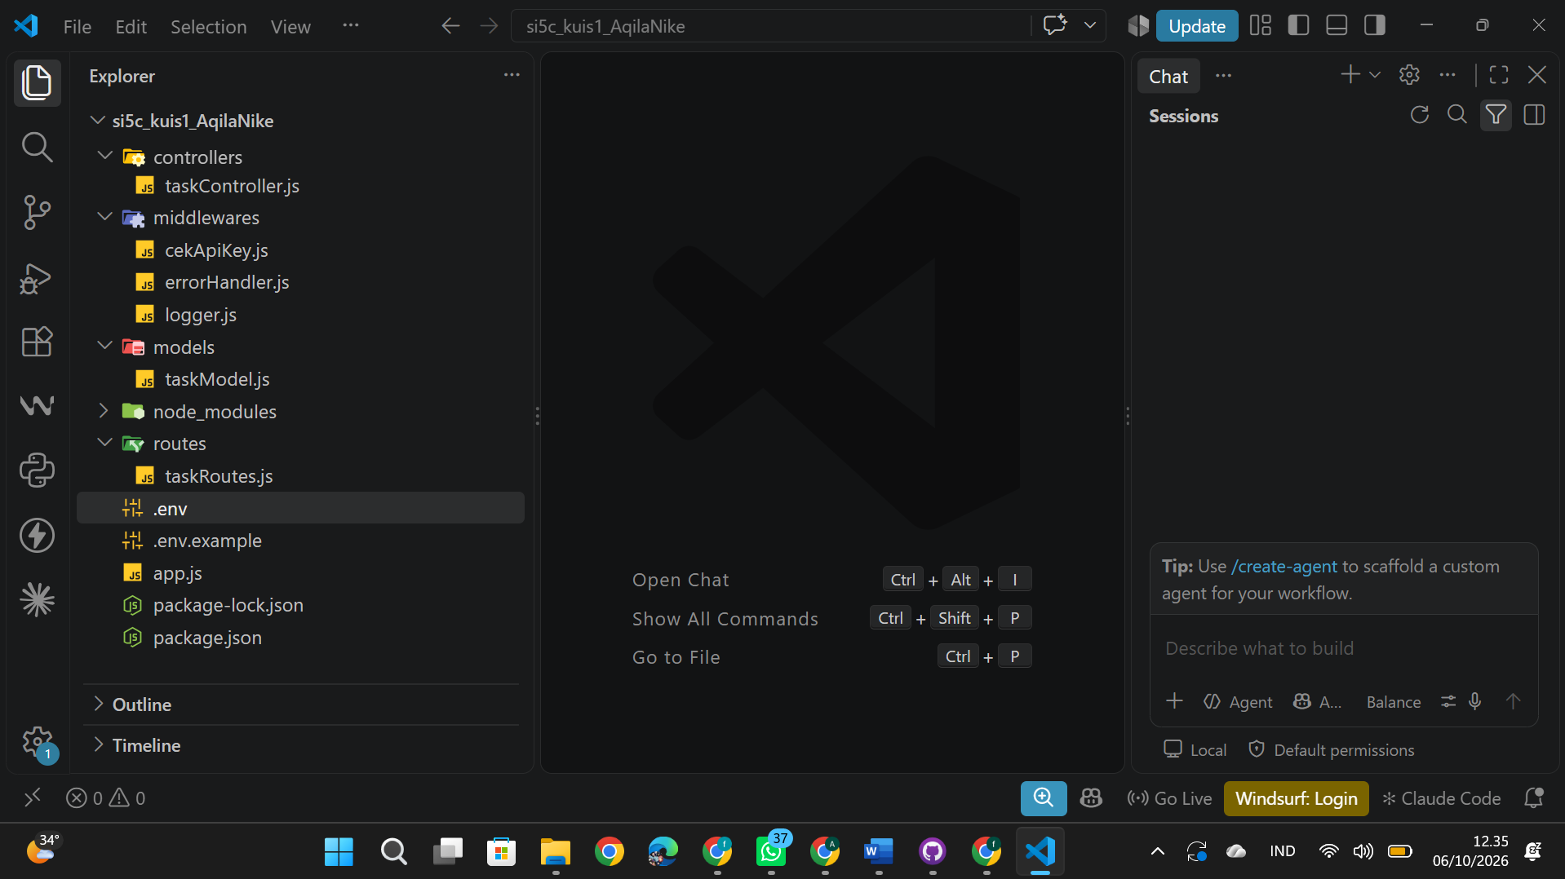
Gambar 2. Struktur folder project
Penjelasan:
Folder routes memetakan alamat URL ke fungsi controller. Folder controllers menangani request, validasi, dan pembuatan respons. Folder models menyimpan data tasks dan fungsi pengolahannya tanpa memakai req dan res. Folder middlewares berisi logger, cekApiKey, dan errorHandler yang berjalan sebelum atau sesudah controller.

2.2 Ringkasan tugas setiap berkas
fungsi atau variabel dari kode :
Berkas | Penjelasan Anda
models/taskModel.js | Menyimpan array tasks (3 data awal) dan penghitung nextId, serta fungsi getAll(prioritas), getById(id), create(data), update(id, data), dan remove(id). File ini tidak memakai req dan res, hanya mengolah data.
controllers/taskController.js | Menerima request, memvalidasi judul, prioritas, dan tenggat, memanggil fungsi taskModel, lalu mengirim respons JSON (200, 201) atau meneruskan error lewat next(errorHttp(...)). Fungsinya: getAll, getById, create, update, remove.
routes/taskRoutes.js | Membuat express.Router() dan memetakan GET, POST, PUT, DELETE ke fungsi taskController. cekApiKey dipasang hanya pada route POST, PUT, dan DELETE.
middlewares/logger.js | Mencatat waktu (format ISO), method, dan URL setiap request ke terminal, lalu memanggil next() agar request dilanjutkan.
middlewares/cekApiKey.js | Membandingkan header x-api-key dengan process.env.API_KEY. Jika tidak sama, langsung membalas 401 dengan JSON error; jika sama, memanggil next().
middlewares/errorHandler.js | errorHttp(status, message) membuat error yang membawa kode status; notFoundHandler membalas 404 "Endpoint tidak ditemukan" untuk rute yang tidak ada; errorHandler mengubah JSON rusak menjadi 400 dan error lain menjadi respons JSON { status, message, data }.
app.js | Memuat dotenv, memasang logger, cors, dan express.json(), mendaftarkan GET / serta app.use("/tasks", taskRoutes), lalu notFoundHandler dan errorHandler paling bawah. Server hanya listen jika NODE_ENV bukan production, dan app diekspor untuk Vercel.

Bab 3 Menjalankan Server

3.1 Menjalankan server
Harus terlihat pada screenshot: perintah npm start atau npm run dev dan pesan bahwa server berjalan beserta nomor port. Biarkan terminal ini tetap terbuka selama pengujian.
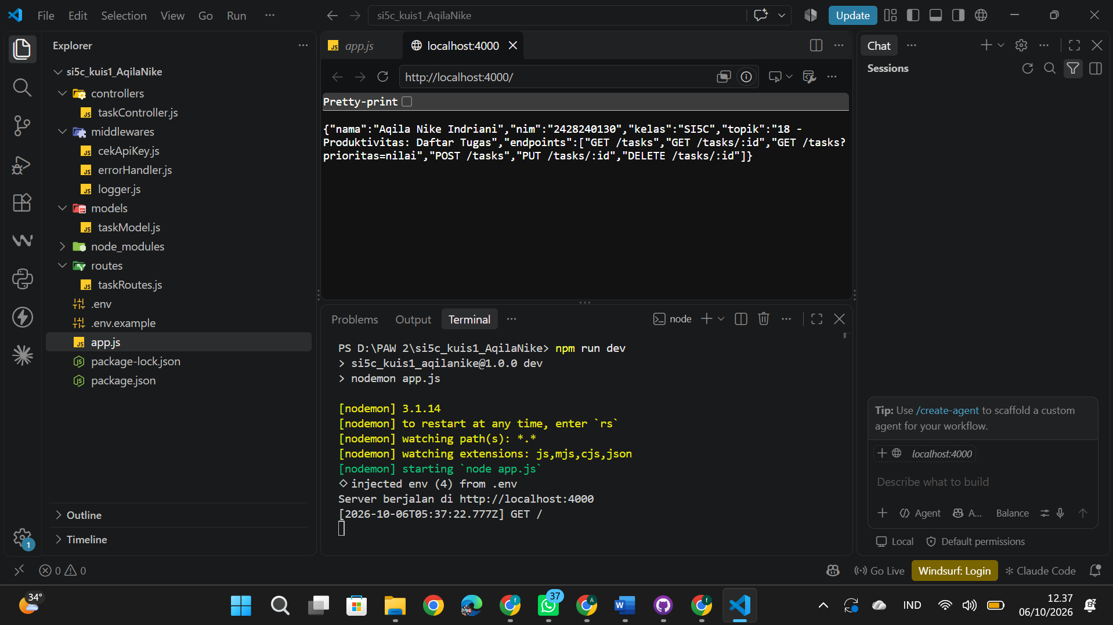
Gambar 3. Server berhasil dijalankan
Penjelasan:
Nomor port diambil dari const PORT = process.env.PORT || 3000 di app.js. Nilai PORT pada file .env saya adalah 4000 (dibaca oleh dotenv), sehingga server berjalan di http://localhost:4000; jika PORT tidak diisi, dipakai 3000. Jika port sudah dipakai aplikasi lain, Node.js menampilkan error EADDRINUSE dan server gagal berjalan, sehingga saya harus mengganti PORT di .env atau menghentikan aplikasi yang memakai port itu.

Bab 4 Pengujian Setiap Endpoint
Pengujian dibagi dua: lima skenario berhasil (T01 sampai T05) dan empat skenario gagal (N01 sampai N04). Skenario berhasil dilakukan berurutan karena T04 dan T05 memakai data yang dibuat pada T03. Setiap skenario cukup satu tangkapan layar yang memuat permintaan dan respons sekaligus; semua tulisan harus terbaca.
Catatan
Bunyi pesan boleh berbeda dengan contoh sesuai kode Anda, tetapi respons harus berupa JSON dan kode status harus tepat. Jika pesan Anda berbeda, tulis pesan yang sebenarnya pada kolom "Status hasil uji".
Gunakan ID 99 (atau ID lain yang pasti tidak ada) untuk skenario "tidak ditemukan".

Bagian A. Skenario berhasil

T01 Menampilkan semua data (GET /tasks)
Harus terlihat pada screenshot: metode GET, alamat lengkap, kode status, dan isi respons berupa larik JSON.
Permintaan (request) | GET /tasks
Header | (tidak ada)
Body | (tidak ada)
Hasil yang diharapkan | 200 OK; isi berupa larik JSON seluruh data (3 data awal).
Status hasil uji | 200 OK
Lulus? | [✓] Ya [ ] Tidak

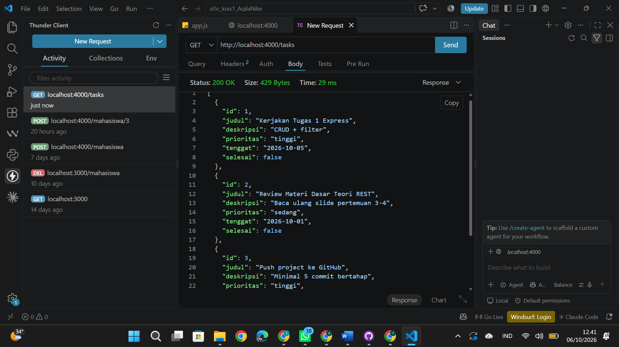
Gambar 4. Hasil GET semua data
Penjelasan:
Status 200 OK muncul karena data berhasil diambil, dan endpoint ini juga mendukung filter lewat ?prioritas=. Alurnya: route router.get("/") di taskRoutes.js memanggil taskController.getAll, yang membaca req.query.prioritas lalu memanggil taskModel.getAll(prioritas); model mengembalikan array tasks dan controller mengirimnya apa adanya dengan res.json (tanpa status dan message).

T02 Menampilkan satu data berdasarkan ID
Harus terlihat pada screenshot: ID pada alamat dan objek tunggal pada respons.
Permintaan (request) | GET /tasks/1
Header | (tidak ada)
Body | (tidak ada)
Hasil yang diharapkan | 200 OK; satu objek JSON tugas dengan id 1.
Status hasil uji | 200 OK
Lulus? | [✓] Ya [ ] Tidak

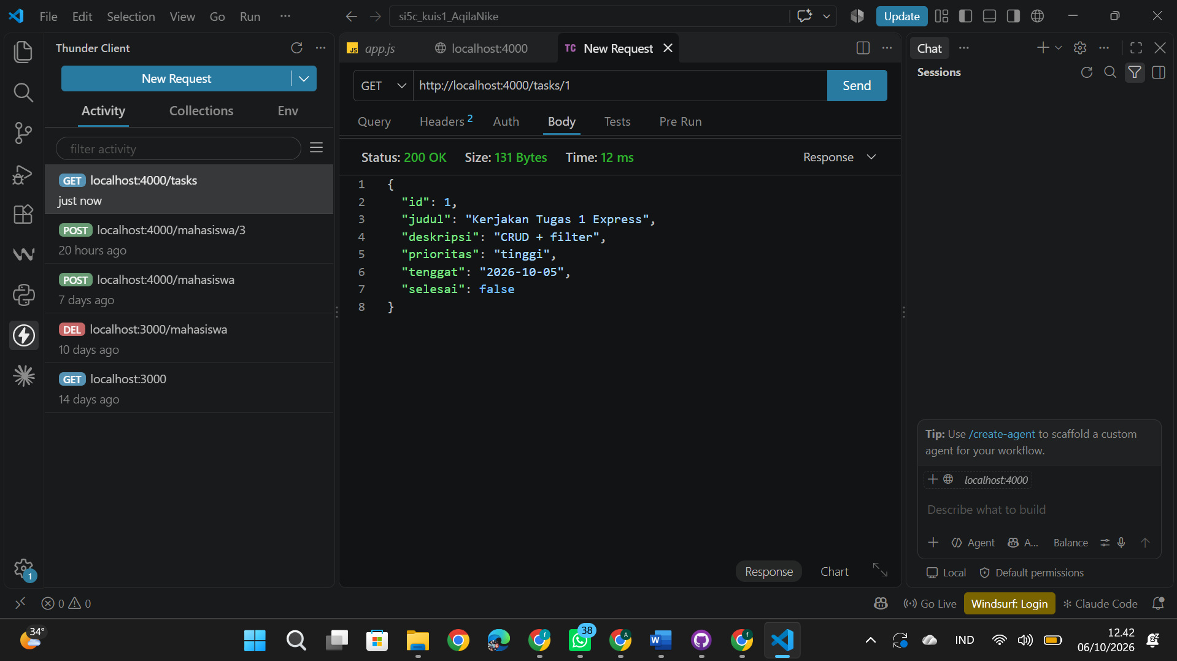
Gambar 5. Hasil GET berdasarkan ID
Penjelasan:
ID pada alamat (/tasks/1) dibaca lewat req.params.id sebagai teks, lalu diubah dengan parseInt karena id di array tasks bertipe angka dan taskModel.getById memakai perbandingan ketat t.id === id, sehingga teks "1" tidak akan cocok dengan angka 1 tanpa konversi.

T03 Menambah data baru (POST)
Harus terlihat pada screenshot: header x-api-key dan Content-Type, body JSON, status 201, serta objek baru lengkap dengan id. Gunakan data identitas Anda sendiri pada salah satu field teks (misalnya nama atau NIM).
Permintaan (request) | POST /tasks
Header | x-api-key: kunci-rahasia-paw2  Content-Type: application/json
Body | { "judul": "Kuis 1 Refactor - Aqila Nike Indriani (2428240130)", "deskripsi": "Refactor API ke MVC", "prioritas": "tinggi", "tenggat": "2026-10-06", "selesai": false }
Hasil yang diharapkan | 201 Created; { status: "success", message: "Data berhasil ditambahkan", data: objek baru dengan id 4 }.
Status hasil uji | 201 Created
Lulus? | [✓] Ya [ ] Tidak

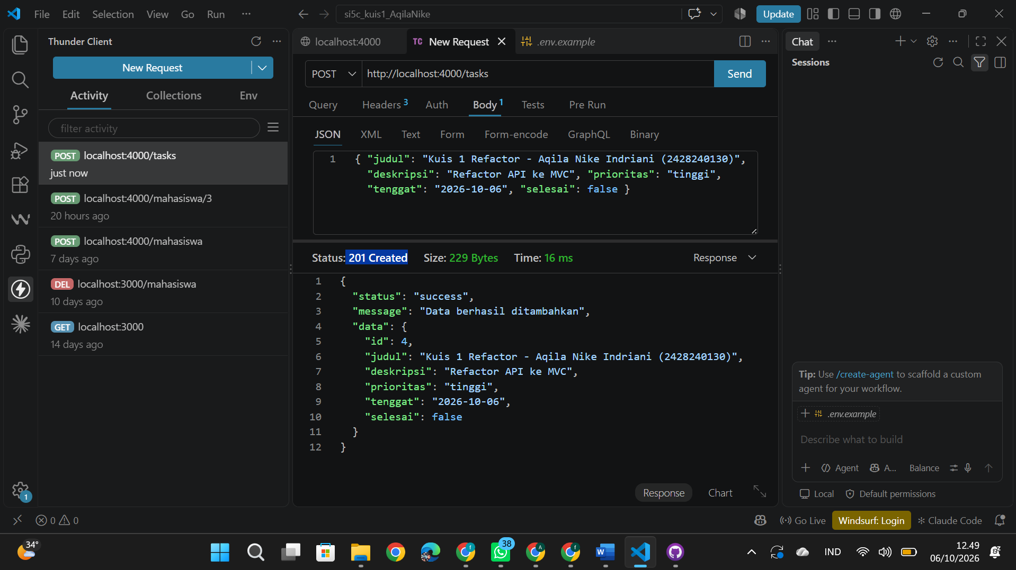
Gambar 6. Hasil POST data baru
Penjelasan:
Header x-api-key diperiksa oleh middleware cekApiKey yang dipasang pada route POST (router.post("/", cekApiKey, taskController.create)), dan nilainya dibandingkan dengan API_KEY di .env. express.json() yang dipasang di app.js membaca body JSON dan menaruhnya di req.body, sehingga controller bisa memakai judul, prioritas, dan tenggat. Status yang dipakai 201 Created, bukan 200, karena POST membuat data baru (id 4 dibuat oleh nextId++ di taskModel), sedangkan 200 hanya menandakan permintaan berhasil tanpa pembuatan data.

T04 Mengubah data (PUT)
Harus terlihat pada screenshot: ID data baru pada alamat, header lengkap, body berisi field yang diubah, dan objek hasil perubahan.
Permintaan (request) | PUT /tasks/4
Header | x-api-key: kunci-rahasia-paw2  Content-Type: application/json
Body | { "judul": "Kuis 1 Refactor - Aqila Nike Indriani (2428240130)", "deskripsi": "Refactor selesai dan sudah diuji", "prioritas": "sedang", "tenggat": "2026-10-07", "selesai": true }
Hasil yang diharapkan | 200 OK; { status: "success", message: "Data tugas dengan id 4 berhasil diperbarui", data: objek terbaru }.
Status hasil uji | 200 OK
Lulus? | [✓] Ya [ ] Tidak

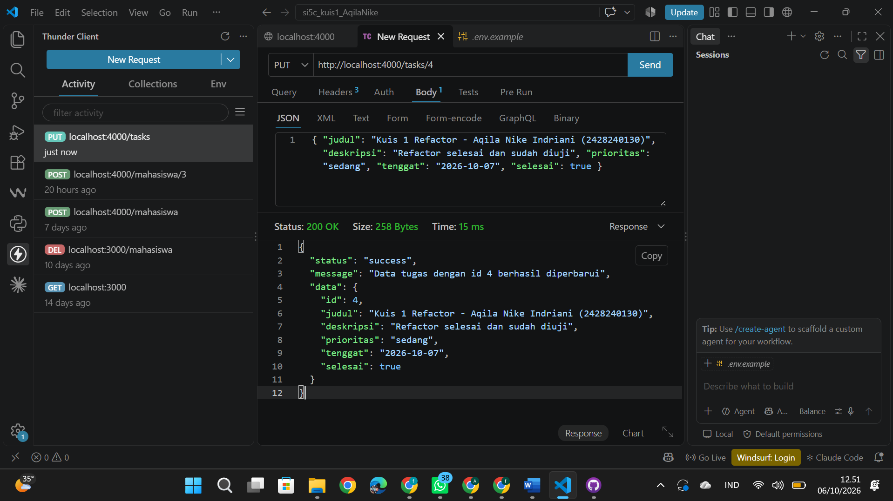
Gambar 7. Hasil PUT mengubah data
Penjelasan:
Pada PUT, field yang berubah adalah deskripsi, prioritas (tinggi menjadi sedang), tenggat (2026-10-06 menjadi 2026-10-07), dan selesai (false menjadi true), sedangkan judul dan id tetap sama. PUT adalah penggantian penuh sehingga semua field wajib dikirim ulang. Perubahan dilakukan oleh layer Model lewat taskModel.update(id, data) yang menimpa tasks[index]; controller hanya memeriksa id (404) dan validasi (400) lalu memanggil fungsi itu.

T05 Menghapus data (DELETE)
Harus terlihat pada screenshot: metode DELETE, header x-api-key, status 200, dan respons JSON berisi data: null.
Permintaan (request) | DELETE /tasks/4
Header | x-api-key: kunci-rahasia-paw2
Body | (tidak ada)
Hasil yang diharapkan | 200 OK; { status: "success", message: "Data tugas dengan id 4 berhasil dihapus", data: null }.
Status hasil uji | 200 OK
Lulus? | [✓] Ya [ ] Tidak

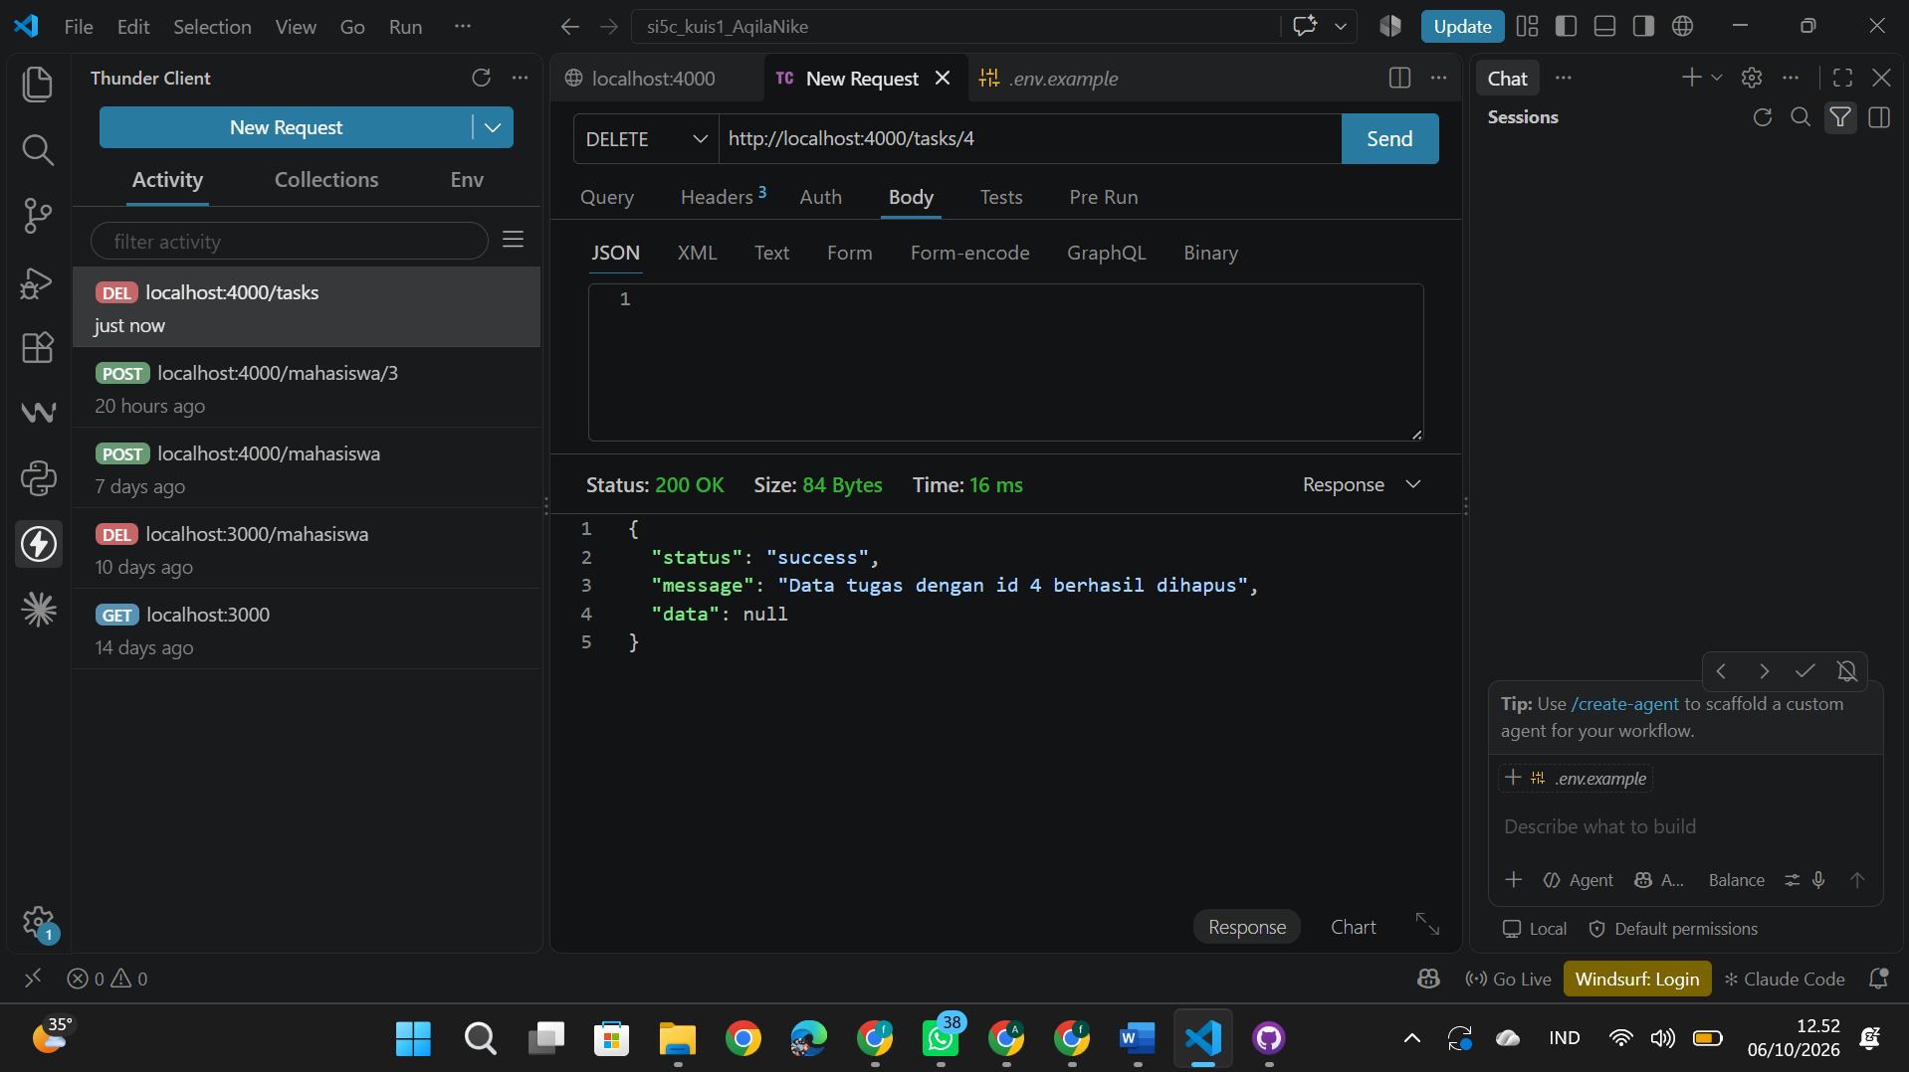
Gambar 8. Hasil DELETE data
Penjelasan:
Pada kode saya, DELETE membalas 200 OK (bukan 204 No Content) dengan JSON { status: "success", message: "Data tugas dengan id 4 berhasil dihapus", data: null }, karena format respons Tugas 1 harus tetap sama setelah refactor. Status 204 berarti berhasil tanpa isi respons; di API saya isinya tetap dikirim supaya id yang dihapus terlihat. taskModel.remove(id) menghapus dengan splice, dan jika id tidak ada model mengembalikan false sehingga controller mengirim 404.

Bagian B. Skenario gagal
Skenario gagal membuktikan bahwa API menolak permintaan yang salah dengan kode status dan pesan yang tepat, bukan runtuh atau membalas halaman HTML berisi jejak error.

N01 Menambah data tanpa API key
Harus terlihat pada screenshot: permintaan POST tanpa header x-api-key dan respons 401.
Permintaan (request) | POST /tasks (tanpa x-api-key)
Header | Content-Type: application/json
Body | { "judul": "Uji tanpa API key - Aqila Nike Indriani", "prioritas": "tinggi", "tenggat": "2026-10-06" }
Hasil yang diharapkan | 401 Unauthorized; { status: "error", message: "API key tidak valid", data: null }; data tidak bertambah.
Status hasil uji | 401 Unauthorized
Lulus? | [✓] Ya [ ] Tidak

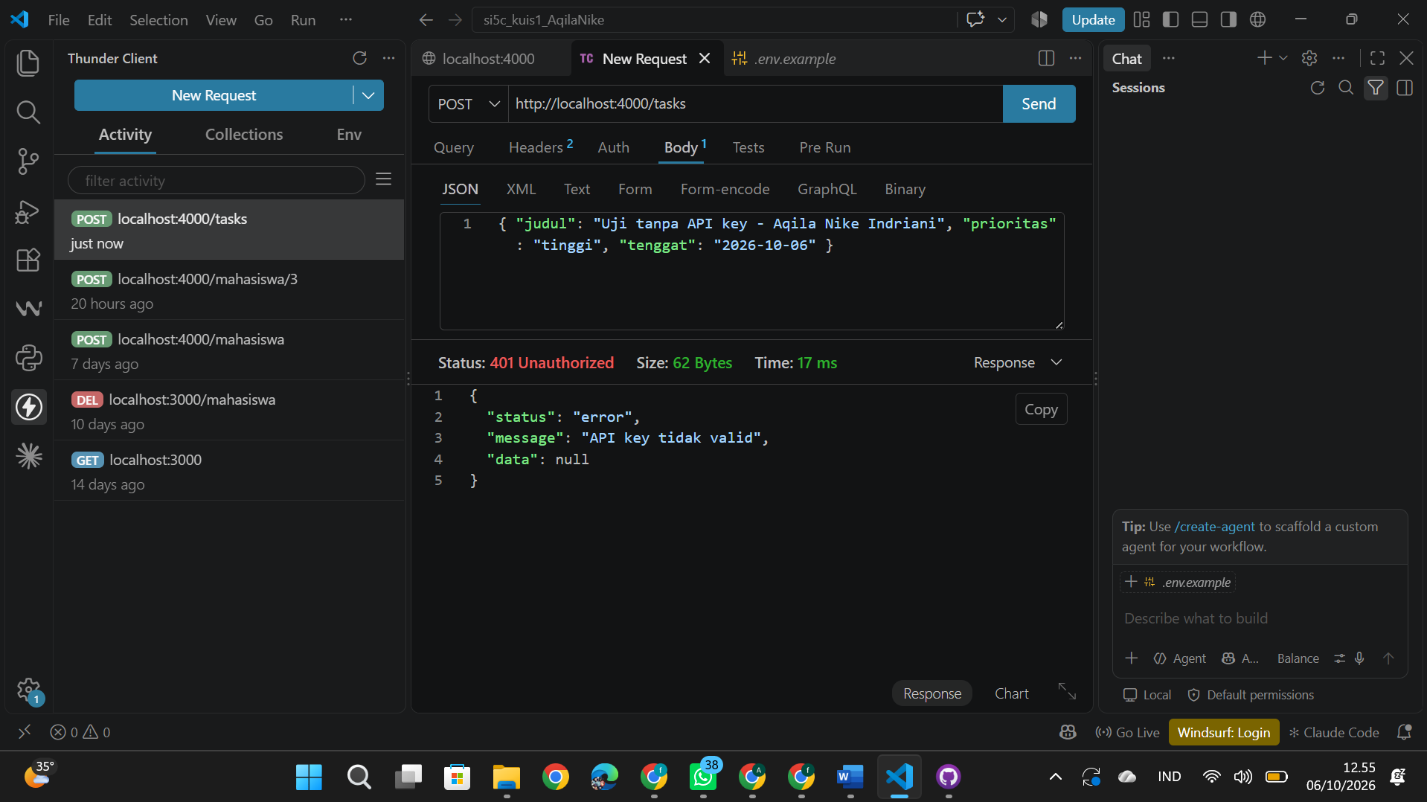
Gambar 9. POST tanpa API key ditolak
Penjelasan:
Middleware cekApiKey yang menolak, karena header x-api-key tidak ada sehingga tidak sama dengan process.env.API_KEY. Middleware ini dipasang sebelum controller pada route POST dan membalas langsung dengan return res.status(401) tanpa memanggil next(), sehingga taskController.create tidak pernah dijalankan dan data tidak tersimpan.

N02 Menambah data dengan body tidak lengkap
Harus terlihat pada screenshot: body yang sengaja kekurangan field wajib dan respons 400.
Permintaan (request) | POST /tasks
Header | x-api-key: kunci-rahasia-paw2  Content-Type: application/json
Body | { "judul": "Uji data tidak lengkap - Aqila Nike Indriani" }
Hasil yang diharapkan | 400 Bad Request; pesan "judul, prioritas, dan tenggat wajib diisi".
Status hasil uji | 400 Bad Request
Lulus? | [✓] Ya [ ] Tidak

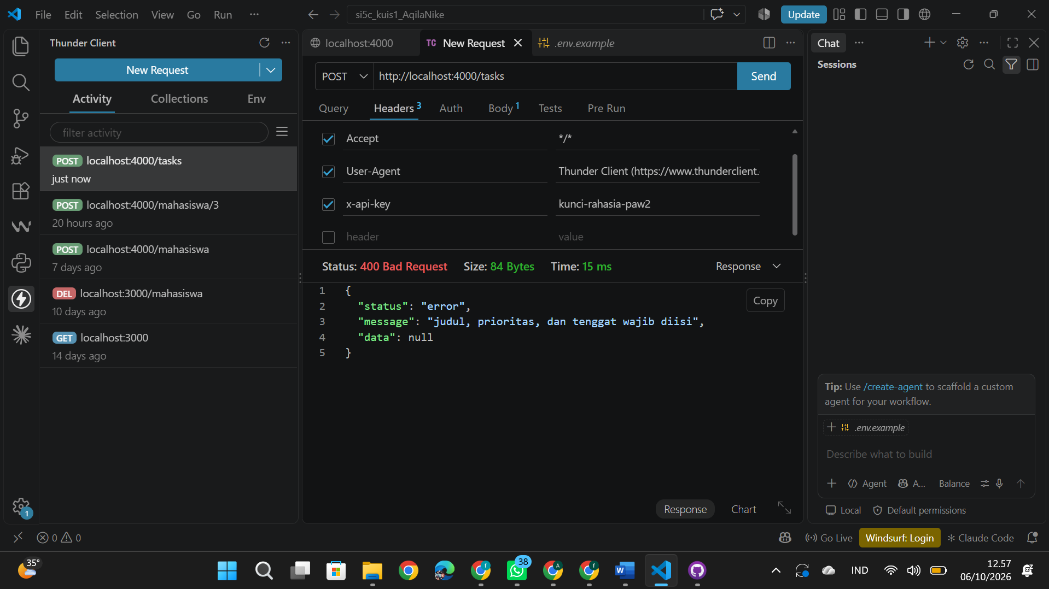
Gambar 10. POST dengan body tidak lengkap
Penjelasan:
Validasi ditulis di layer Controller, pada fungsi create di taskController.js: if (!judul || !prioritas || !tenggat) lalu next(errorHttp(400, ...)); Model tidak melakukan validasi. Kode statusnya 400 karena kesalahan ada pada data kiriman client (prioritas dan tenggat tidak diisi), bukan kesalahan di server.

N03 Mengirim JSON yang rusak
Harus terlihat pada screenshot: body dengan tanda baca salah (misalnya koma berlebih) dan respons 400 berformat JSON.
Permintaan (request) | POST /tasks
Header | x-api-key: kunci-rahasia-paw2  Content-Type: application/json
Body | { "judul": "Uji JSON rusak - Aqila Nike Indriani", "prioritas": "tinggi", }
Hasil yang diharapkan | 400 Bad Request; pesan "Format JSON tidak valid" (bukan halaman HTML).
Status hasil uji | 400 Bad Request
Lulus? | [✓] Ya [ ] Tidak

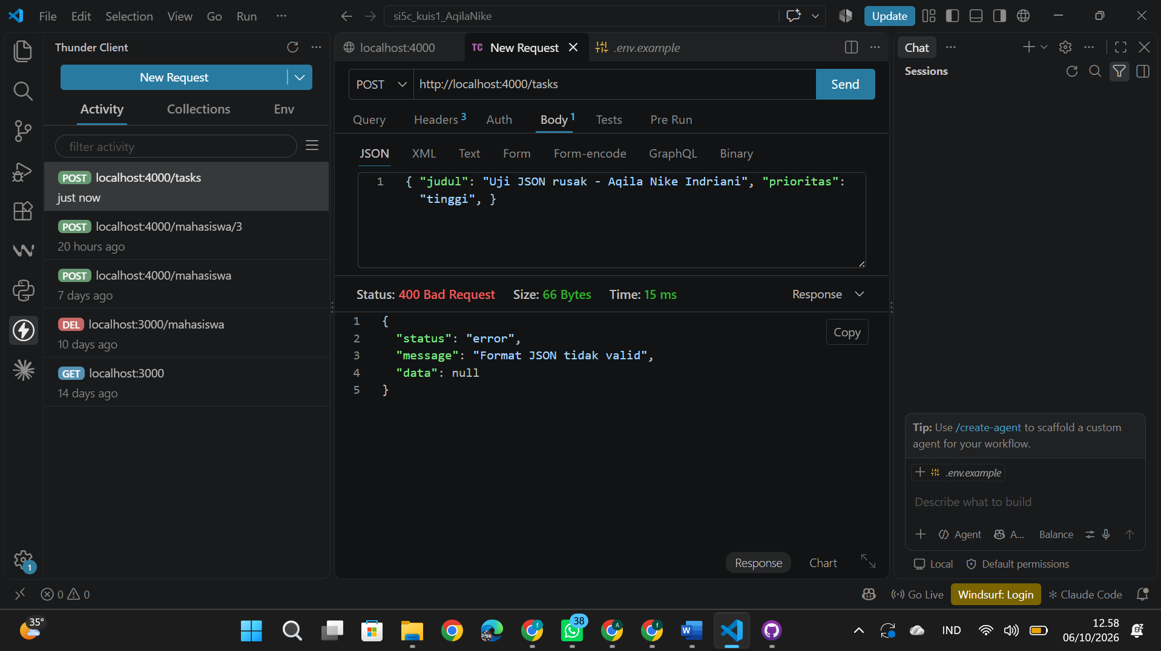
Gambar 11. POST dengan JSON rusak
Penjelasan:
JSON rusak dideteksi oleh express.json() saat mem-parsing body; middleware ini melempar error bertipe entity.parse.failed sebelum request sampai ke route. Error itu diteruskan ke errorHandler di bagian paling bawah app.js, yang mengecek err.type === "entity.parse.failed" lalu membalas 400 dengan JSON { status: "error", message: "Format JSON tidak valid", data: null }, sehingga yang tampil JSON rapi, bukan halaman HTML berisi jejak error.

N04 Mengambil ID yang tidak ada
Harus terlihat pada screenshot: ID yang jelas tidak ada (misalnya 99) dan respons 404.
Permintaan (request) | GET /tasks/99
Header | (tidak ada)
Body | (tidak ada)
Hasil yang diharapkan | 404 Not Found; { status: "error", message: "Data dengan id 99 tidak ditemukan", data: null }.
Status hasil uji | 404 Not Found
Lulus? | [✓] Ya [ ] Tidak

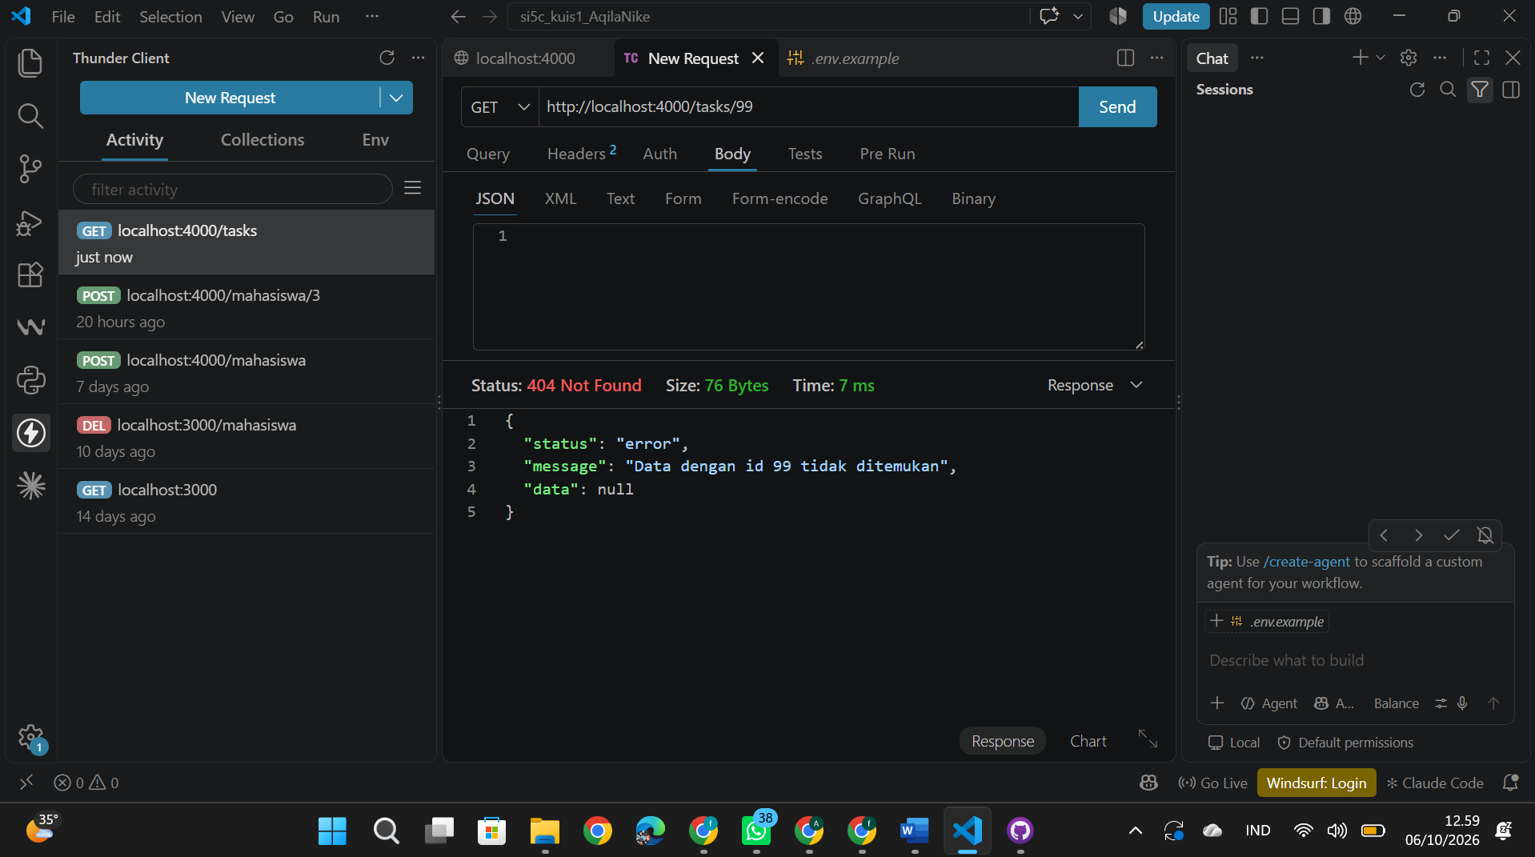
Gambar 12. GET ID tidak ada
Penjelasan:
Route GET /:id memanggil taskController.getById, yang mengubah id dengan parseInt lalu memanggil taskModel.getById(99). Karena find mengembalikan undefined, controller menjalankan next(errorHttp(404, "Data dengan id 99 tidak ditemukan")). Error itu diteruskan ke errorHandler, dan errorHandler-lah yang mengirim respons 404 berformat JSON ke client.

Bab 5 Rekapitulasi Hasil Uji
Salin hasil setiap skenario ke tabel berikut. Tabel ini dibandingkan dosen dengan tangkapan layar pada Bab 4.
ID | Skenario | Status harapan | Status hasil | Lulus
T01 | Menampilkan semua data | 200 | 200 | Lulus
T02 | Menampilkan satu data berdasarkan ID | 200 | 200 | Lulus
T03 | Menambah data baru | 201 | 201 | Lulus
T04 | Mengubah data | 200 | 200 | Lulus
T05 | Menghapus data | 200 | 200 | Lulus
N01 | Menambah data tanpa API key | 401 | 401 | Lulus
N02 | Menambah data dengan body tidak lengkap | 400 | 400 | Lulus
N03 | Mengirim JSON yang rusak | 400 | 400 | Lulus
N04 | Mengambil ID yang tidak ada | 404 | 404 | Lulus

Bab 6 Repositori Kode
Kode dinilai dari repositori GitHub, bukan dari tangkapan layar. Pastikan repositori dapat dibuka dosen (publik atau dosen diundang).
Tautan repositori | https://github.com/USERNAME_GITHUB/si5c_kuis1_AqilaNike
Pesan commit terakhir | kuis si5c AqilaNike
Folder routes, controllers, models, middlewares ada | [✓] Ya [ ] Tidak
.env tidak terunggah (ada di .gitignore) | [ ] Ya [ ] Tidak
.env.example ada | [ ] Ya [ ] Tidak

Bab 7 Refleksi
Jawablah dengan kalimat Anda sendiri, dua sampai tiga kalimat, dan kaitkan dengan kode topik Anda.

Pertanyaan 1
Jelaskan perbedaan peran Route, Controller, dan Model pada kode Anda. Sebutkan satu contoh baris untuk masing-masing.
Penjelasan:
Route hanya memetakan alamat ke fungsi controller, contohnya router.post("/", cekApiKey, taskController.create) di taskRoutes.js. Controller menangani request dan validasi lalu membentuk respons, contohnya if (!judul || !prioritas || !tenggat) return next(errorHttp(400, ...)) di taskController.js. Model hanya menyimpan dan mengolah data tanpa req dan res, contohnya tasks.push(baru) pada fungsi create di taskModel.js.

Pertanyaan 2
Apa keuntungan error handler terpusat dibandingkan menulis res.status(404) di setiap route? Tunjukkan buktinya dari pengujian.
Penjelasan:
Dengan error handler terpusat, format error { status, message, data } dan penanganan JSON rusak cukup ditulis sekali di errorHandler.js, sedangkan controller hanya memanggil next(errorHttp(404, ...)) tanpa mengulang res.status(404).json(...) di setiap route yang pesannya bisa tidak seragam. Buktinya dari pengujian: N03 (JSON rusak, 400) dan N04 (id 99, 404) dijawab errorHandler dengan format JSON yang sama, begitu pula rute yang tidak dikenal lewat notFoundHandler.

Lampiran A Daftar Periksa Sebelum Mengumpulkan
No | Butir yang diperiksa | Ya
1 | Seluruh tanda [...] sudah diganti dengan topik Tugas 1 saya
2 | Semua tangkapan layar berasal dari komputer saya dan terbaca jelas
3 | Setiap gambar memiliki nomor, keterangan, dan penjelasan
4 | Identitas saya (nama atau NIM) muncul pada data uji POST
5 | Sembilan skenario pada Bab 4 sudah lengkap, termasuk status hasil uji
6 | Tabel rekapitulasi sesuai dengan tangkapan layar
7 | Tautan repositori pada sampul dapat dibuka dan .env tidak terunggah
8 | Berkas disimpan sebagai PDF dengan nama sesuai ketentuan

Lampiran B Rubrik Penilaian (Usulan)
Bobot di bawah ini adalah usulan awal dan dapat diubah dosen sebelum dibagikan ke mahasiswa.
Komponen | Kriteria penilaian penuh | Bobot
Instalasi dan struktur folder (Bab 1 sampai 3) | Instalasi, struktur folder, dan server berjalan benar | 15
Ringkasan kode dan kode di repositori (Bab 2 dan 6) | Tanggung jawab tiap layer tidak tercampur; penjelasan menyebut kode sendiri; .env tidak terunggah | 30
Pengujian skenario berhasil (T01 sampai T05) | Status dan respons sesuai; penjelasan benar | 25
Pengujian skenario gagal (N01 sampai N04) | Kode status dan pesan JSON sesuai; penjelasan alur error benar | 20
Rekapitulasi dan refleksi (Bab 5 dan 7) | Rekap konsisten dengan bukti; jawaban pribadi | 10
Total |  | 100

